【摘 要】 随着现代计算机科学的发展，计算机信息管理系统越来越受到重视。手机销售管理系统能为商家和用户提供更好的服务和速率，手机销售管理系统正是在这种情况下诞生并且发展起来的，是进行手机商品交易中不可缺少的部分。本系统主要为用户提供了会员注册，购物车管理，手机商品搜索，手机类别搜索，用户资料修改，购买，查看手机商品详细信息，查看用户订单及订单详细内容等功能。该系统使用了功能强大的Java Web开发技术，使用JSP技术进行动态页面的设计,使用了基于MVC机制的Struts技术。该系统选择功能强大的MyEclipse为开发工具,后台数据库选用SQL Server数据库。操作方便，可维护性强。
【关键词】 Jsp，Java技术，手机销售管理, SQL server, Struts

Mobile phone sales management system
【Abstract】With the development of modern computer science, computer information management systems more and more attention. Mobile phone sales management system for businesses and users to provide better services and rates, mobile phone sales management system is in this case was born and developed, is the mobile phone products an integral part of the transaction. This system is mainly to provide users with a membership registration, shopping cart management, mobile product search, mobile search categories, modify user information, to purchase, view product details phone, view details of customer orders and order functions. The system uses a powerful Java Web development technologies, using JSP technology for dynamic page design, using the Struts MVC-based system technology. The system selected for the development of powerful tools for MyEclipse, use the SQL Server database back-end database. Easy operation, maintainability.
【Keywords】Jsp, Java skills, Mobile sales module, SQL server, Struts

目 录
第一章 绪论 1
1.1 课题来源 1
1.3 研究意义 1
第二章 需求分析 2
2.1系统定义 2
2.2功能需求 2
2.3数据需求 2
2.4业务分析 2
2.5数据流程 3
第三章 数据库设计 7
3.1 数据库的概念 7
3.2 数据库的选择 7
3.3 数据表的描述 7
第四章 技术介绍 13
4.1 JSP技术 13
4.2 B/S结构概述 13
4.3 Struts框架简介 13
4.4 SQL Server的简介 14
4.5 My Eclipse开发工具 14
4.6 Tomcat 15
4.7 MVC设计模式 15
4.8开发环境 15
第五章 系统实现 16
5.1 模块设计 16
5.2 前台模块实现 19
5.3 后台模块实现 24
后 记 34
参考文献 35
附录一： 36

绪论

1.1 课题来源
在经济全球化和信息化的浪潮推动下，飞速发展的信息化管理对国际贸易发挥了巨大的作用。手机销售管理系统是信息社会发展的必然要求。国际互联网的资源开通，为信息时代的社会飞速发展创造了条件。而网上购买手机商品，无疑为网上手机商品销售的发展提供了巨大的市场空间。这样，手机销售管理系统在销售上起到了必不可少的作用。手机销售管理系统可以实现全球化的交易平台，实现易货渠道全球日夜畅通，可以实现交易多边化信息管理，打破“点对点”简单、手工传统模式销售管理，实现“点对面”、“多对多”的多边交易的、高效率、全球化的信息管理。

1.2 国内现状
中国大型的手机销售管理网站是中关村手机在线网，和我们最常用的淘宝网都是手机销售管理的大平台。随着电子商务应用与发展的深化，随着资本市场泡沫的破灭，手机网络上销售将成为消费的主体趋势，因此手机销售管理系统将十分重要。中国电子商务的迅猛发展，导致交易额飞速增长。中国电子商务购物也日渐普及化，2010年，在网上购物用户人数达到1.42亿，半年内增加将近一番。中国手机网络销售及其管理是将会成为手机产品销售的主流。
电子商务在我国和互联网协会也很受重视，在中国互联网协会办了网路商务创新应用大赛。这将为手机销售管理系统的发展创造了优势。随着我国用户对手机产品的需求量逐渐扩大，手机销售管理系统为手机商家提供了既能管理手机商品，也能同时在网上进行销售，节约了资金的浪费，改善了工作的效率，全球联网式的销售渠道。
手机销售管理系统在未来的发展也会随着经济的发展而日渐强大。

1.3 研究意义
21世纪是一个以高新技术为核心知识经济占主导地位的时代。全球化与信息的通信技术的意味着有必要建立以人为中心的发展模式。随着科学技术的迅速发展，尤其是信息管理系统的突飞猛进的发展，人类已经从农业社会，工业社会迅速进入了信息社会，人们的生活方式、思维方式、工作方式以及教育方式都将跟着改变。手机销售管理网络化的转变代表了信息管理的一个发展方向，已经成为现代企业的一个特征，给传统经营模式带来重大的改革，并对手机商城的发展形成新的推动力。因此，开发这样一个的手机销售管理系统是手机销售商的再销售管理上是必要的事情，它将给我们带来更可靠，更快捷的服务平台。

需求分析

2.1系统定义
随着现代计算机科学的发展，计算机信息管理系统越来越受到重视。手机销售管理系统能为商家和用户提供更好的服务和速率。手机销售管理系统正是在这种情况下诞生并且发展起来的，是进行手机商品交易中不可缺少的部分。

2.2功能需求
在系统的开发过程中，系统的需求分析指的是描写新系统的设计目的、应用范围、定义和实现功能时所要做的所有的工作。在这个需求分析过程中，需求分析的工作人员和软件编写工程师要确定顾客对系统的需要。确定了这些需要后是他们进行系统设计的基础和前提。假如在需求分析时分析者们未能正确地认识到顾客的需要的话，那么最后的系统的功能实际上不可能达到顾客的需要，或者网站无法在规定的时间里完工。需求分析的基本任务：确定系统的目标和范围,调查用户的需求,分析系统必须做什么,编写需求规格说明书等其它相关文档,以及需求工程审查.同时还包括需求变更的控制、需求风险的控制、制定需求过程的基本计划等工作。我们可以把一个复杂的咨询项目看成系统工程，通过对系统进行目标分析、系统要素分析、系统环境分析、系统资源分析和系统管理分析等等，可以准确地诊断问题，深刻地揭示问题起因，有效地提出解决方案和满足客户的需求。
手机销售管理系统的需求分析主要是对用户的需求及手机商的管理要求进行分析而设计的，通过大量的信息采集，进行了数据的分析，进而开发研究出了手机销售管理系统。

2.3数据需求
系统必须进行处理的信息和系统应该产生的信息上很大程度上决定了系统的面貌并且对系统的设计有深远的影响。手机销售管理系统必须分析系统的数据要求，这是手机销售管理系统系统分析的一个重要任务，分析系统的数据要求通常采用建立数据模型的方法。
通过数据字典的使用可以全面地定义数据，并且对数据字典的元素进行描素，但是数据字典的缺点是不够直观。为了提高可理解性，常常利用图形化工具辅助描述数据结构。

2.4业务分析

2.4.1 业务流程图图例
业务流程图是系统分析时产生的逻辑模型(为后面建立E-R概念模型，系统设计做好稳定的信息模型基础)，即描述系统的输入数据、处理功能、输出数据，功能模块间及对应部门之间的信息流动关系。系统的业务流程图符号说明如表5-1所示。

表5-1 系统业务流程图符号说明
符 号 | 名 称 | 说 明
 | 处理 | 能改变数据值或数据位置的加工或部件
 | 文档数据 | 表示输入或输出的报表
 | 实体 | 数据的源点/终点
 | 数据流 | 用于连接其他符号，指明数据流动方向

2.4.2 系统业务流程分析
手机销售管理系统的业务流程描述了整个系统的业务处理流程。通过调查分析，确定了实体是用户和管理员，文档数据是手机信息，订单。通过处理绘制出了系统流程图如图5-1所示。
管理员
订单
用户
选择商品
提交
处理订单
手机信息
管理员
派送手机
图5-1 手机销售管理系统的业务流程图

2.5数据流程

2.5.1数据流图基本概念
数据流程图是数据流程分析所使用的主要工具之一。数据流程图用少量几种符号综合地反映出信息在系统中的流动、处理和存储的情况。数据流程图具有抽象性和概括性的特点。就是采用图形方式来表达系统的逻辑功能、数据在系统内部的逻辑流向和逻辑变换过程，是结构化系统分析方法的主要表达工具。
顶层数据流程图概括了地描述了信息系统最主要的逻辑功能、最主要的外部实体和数据存储。它反映了系统与外界环境的接口。
底层图是指加工不需要在做分解处理的数据流程图，它是流程图的最底层，其加工时基本加工。

2.5.2 系统数据流图
数据流程描述了整个系统的数据处理过程，更加直观的表现了整个系统的数据处理流程。
符号是绘制流程图的要素，如下表5-2所示是数据流程图的符号说明。
表5-2 数据流图符号说明
符号 | 名称 | 说 明
 | 实体 | 系统之外的数据提供或数据获得组织或个人。
PW | 处理 | 记述某种业务的手工或计算机处理。
DN | 数据存储 | 记述与处理有关的数据存储。
FM | 数据流 | 记述有关的流动方向FM记述数据流的名称。
手机销售管理系统的数据流程描述了系统运行对数据处理的整个过程，而系统的顶层数据流程图简单的描述了系统的处理过程，系统的数据流程图顶层图如图5-2所示。

管理员
用户
P

手机销售管理模块
管理员操作信息
管理员操作结果
用户操作信息
用户操作结果
图5-2 系统流程图的顶层图

手机销售管理系统通过大量的数据分析，进行对顶层图的分析，绘制出了手机销售管理系统的底层图，系统流程图的底层图如图5-3所示。
管理员
P2
会员管理
P2.1
注册会员
用户
P3
手机信息管理
P1
用户管理
P3.1
添加手机信息
P3.2
删除手机信息
P4
订单管理
P3.3
手机信息
P4.1
订单添加
P4.2
订单删除
D 订单信息
图5-3 系统的数据流程图的底层图
手机销售管理系统根据数据流程图的底层图分析，绘制出会员子系统的数据流，会员子系统数据流如图5-4所示。
图图5-4 会员子系统数据流

P1

会员子系统
F1会员注册信息
F2 订单信息
F3 购物车信息
D1 会员信息
D2 会员订单信息
D3 购物车信息

手机销售管理系统根据数据流程图的底层图分析，绘制出管理员的子系统的数据流，管理员子系统数据流如图5-5所示。

P2

管理员子系统
F4类别信息
F5 商品信息
F6 订单信息
D4 类别信息
D5 商品信息
D2 订单信息

F7特价商品信息
F8会员信息
F9 公告信息
F10用户信息
D1 会员信息
D6 公告信息
D7 用户信息
图5-5 管理员子系统数据流

数据库设计

3.1 数据库的概念
数据库技术是发展起来的一种高效的数据管理技术在文件系统的基础上，它不仅能够保持系统数据的整体性，还能保持数据系统的完整性和共享性。数据库的含义是有组织的存储在一定结构内的相关数据的集合。在数据库系统中能给用户提供了对数据的访问机制，能存储相关的数据按一定的组织，具有一定合理的存储方式，查询效率增加和数据冗余降低等特性。另外数据的存储和应用程序不相互依赖，不仅有利于数据的管理和控制而且更利于应用程序的编写和调试。数据库相当于一个数据的大仓库，能使数据共享很好的实现，本身就包含对数据的增，删，改，查等功能，能使数据库保持一致。系统设计的一个重要内容就是数据库设计，其设计质量的好坏直接能够影响到手机销售管理系统的开发的成功与否，也联系到系统的质量和系统的运行效率以及可维护性。
在手机销售管理系统的设计中，充分考虑到了管理系统数据繁杂，重复性很大，数据使用频繁率很高。手机销售管理系统采用了一种能正确反映用户实现环境，能被现行系统接受，易于维护、效率高的数据管理方法。
数据模型是指数据库中记录与记录之间联系的数据结构形成的。不同的数据管理系统有不同的数据模型，数据库设计的核心问题是设计好的数据模型。在目前的数据库管理系统中有层次模型，网状模型、关系模型三种数据模型。其中，关系模型具有较高的数据独立性，使用也较为方便。本设计采用关系数据库。该数据库实行增、删、编辑、统计。显示和打印都极为方便。其中的排序和索引功能，对数据快速定位，查询提供了有利条件。

3.2 数据库的选择
本项目使用SQL server 2005 实现关系型数据库。
SQL(Structured Query Language)是结构化查询语言。SQL语言的主要功能就是与各种数据库建立联系并且进行沟通。SQL是关系数据库的基本操作语言，它是应用程序与数据库进行交互的接口。它将数据查询、数据操纵、数据定义和数据控制功能集于一体，从而使得应用开发人员、数据库人员、最终用户都可以通过SQL语言进行数据库访问，并指向相应的操作。SQL语言的特点是采用集合操作方式，对数据的处理时成组进行的，而不是一条一条处理的。通过使用集合操作方式，可以加快数据的处理速度。

3.3 数据表的描述
概念模型是对信息世界建模，其表示方法有很多，其中最为常用的是实体－联系模型，即E－R模型，它是用E－R图来描述现实世界的概念模型。
E－R图中用矩形表示实体；用椭圆表示属性；用菱形表示联系。
实体属性图如图3-1—3-4所示。

用户注册
用户编号
密码
用户名
详细地址
答案
提示问题
邮箱
职业
年龄
真实姓名
图4-1 用户实体属性图

商品
商品名
类别
商品编号
商品价格
购买次数
商品图片
商品描述
生产厂家
图4-2 商品实体属性图

订单
收货人地址
会员姓名
会员账号
订单号
订货日期
是否发货
备注
运送方式
付款方式
电话
图4-3 订单实体属性图

公告
公告标题
公告编号
发布时间
公告内容
图4-4 公告实体属性图

满足系统的数据需求，数据表设计是关键的步骤，如表3-1-3-8所示。
表3-1 管理员信息 (tb_manager)表
字段名称 | 名称 | 类型 | 长度 | 是否为主键 | 允许空
id | 序号 | int | 4 | yes | not
account | 用户名 | varchar | 50 | not | yes
password | 密码 | varchar | 51 | not | yes
name | 真实姓名 | varchar | 50 | not | yes
sign | 是否登录 | bit | 1 | not | yes

表3-2 公告信息 (tb_affiche)表
字段名称 | 名称 | 类型 | 长度 | 是否为主键 | 允许空
id | 编号 | int | 4 | yes | not
name | 用户名 | varchar | 51 | not | yes
content | 付款方式 | text | 16 | not | yes
issueTime | 账号 | smalldatetime | 4 | not | yes

表3-3 商品信息 (tb_goods)表
字段名称 | 名称 | 类型 | 长度 | 是否为主键 | 允许空
id | 商品编号 | int | 4 | yes | not
bigId | 大类编号 | int | 4 | not | yes
smallId | 小类编号 | int | 4 | not | yes
goodsName | 商品名称 | varchar | 50 | not | yes
goodsFrom | 生产厂家 | varchar | 51 | not | yes
introduce | 商品描述 | text | 16 | not | yes
creaTime | 发布时间 | smalldatetime | 4 | not | yes
nowPrice | 商品现价 | money | 8 | not | yes
freePrice | 商品特价 | money | 8 | not | yes
number | 购买次数 | int | 5 | not | yes
pirture | 图片 | varchar | 50 | not | yes
mark | 是否特价 | bit | 1 | not | yes

表3-4 商品大类信息 (tb_bigType )表
字段名称 | 名称 | 类型 | 长度 | 是否为主键 | 允许空
id | 类别编号 | int | 4 | yes | not
bigName | 类别名称 | varchar | 51 | not | yes
creatime | 创建时间 | smalldatetime | 4 | not | yes

表3-5 会员注册信息 (tb_member)表
字段名称 | 名称 | 类型 | 长度 | 是否为主键 | 允许空
id | 序号 | int | 4 | yes | not
name | 用户名 | vrchar | 50 | not | yes
password | 密码 | varchar | 50 | not | yes
reallyName | 真实姓名 | varchar | 10 | not | yes
age | 年龄 | Int | 4 | not | yes
profession | 职业 | varchar | 50 | not | yes
email | 电子邮箱 | varchar | 50 | not | yes
question | 密码提示问题 | varchar | 50 | not | yes
result | 答案 | varchar | 51 | not | yes

表3-6 订单信息 (tb_order)表
字段名称 | 名称 | 类型 | 长度 | 是否为主键 | 允许空
id | 序号 | int | 4 | not | not
number | 订单号 | varchar | 51 | yes | not
name | 用户名 | varchar | 50 | not | yes
reallyName | 姓名 | varchar | 50 | not | yes
address | 地址 | varchar | 50 | not | yes
tel | 电话 | varchar | 50 | not | yes
setMoney | 付款方式 | varchar | 50 | not | yes
post | 运送方式 | varchar | 51 | not | not
bz | 备注 | text | 16 | not | not
sign | 是否已发货 | bit | 1 | not | not
creaTime | 订购时间 | smalldatetime | 4 | not | yes

表3-7 商品小类信息 (tb_smallType )表
字段名称 | 名称 | 类型 | 长度 | 是否为主键 | 允许空
id | 小类编号 | int | 4 | yes | not
bigId | 所属大类编号 | int | 4 | not | not
smallName | 小类名称 | varchar | 51 | not | yes
creatTime | 创建时间 | smalldatetime | 4 | not | yes

表3-8 购物车信息 (tb_orderDetail )表
字段名称 | 名称 | 类型 | 长度 | 是否为主键 | 允许空
id | 序号 | int | 4 | yes | not
orderNumber | 订单号 | varchar | 51 | not | yes

续表3-8 购物车信息 (tb_orderDetail )表
字段名称 | 名称 | 类型 | 长度 | 是否为主键 | 允许空
goodsId | 商品号 | int | 4 | yes | not
price | 商品价格 | float | 8 | not | yes
number | 购买数量 | int | 4 | not | yes

技术介绍

4.1 JSP技术
JSP全称为Java Server Pages，它是由Sun Microsystems公司开的全新的动态网页标准。JSP的发展有十几年了，很多方面都已经很成熟了，尤其是在B/S方面安全性上因为JSP用Java语言作服务器语言，Java最大优点之一就是安全，Java也把这种特点带到JSP上。利用这一技术的特点可以建立先进、安全和跨平台的动态网站的系统。
JSP能够将业务逻辑层和表示层分离，并且能够进行跨平台操作，组件的开发和使用方便简单，具有一次编写，处处运行的优点。它在传统的HTML代码中加入Java程序片段，使用各种各样的程序指令，构成JSP页面。嵌入HTML页面的Java程序片段可以完成数据库等信息的操作。JSP的技术运行方式是服务器在收到客户端的一个JSP的页面请求时，先由JSP引擎把JSP代码换成Servlet代码，然后由JSP引擎调用调用服务器端的Java编译器对Servlet进行编译，再由JVM执行此字段并将结果以HTML格式返回客户端的过程。

4.2 B/S结构概述
随着Internet的迅速发展，计算技术已经由C/S模式的应用系统转变为基于B/S模式的应用系统。
由于前面提到客户端程序在部署和维护时面临很多的问题，人们渐渐接受了基于浏览器/服务器结构的系统，也就是B/S模式。在B/S模式中，最重要的一点就是用通用的浏览器取代了原来的客户端程序。B/S模式虽然只对C/S模式做了少许的改动，但带来了巨大的好处：由于客户端统一为浏览器，因此，应用程序在部署、升级、维护时，只需要在服务器端进行配置就可以了。当所有的配置进行完事，所有的配置工作都集中到了服务器端，提高了系统的安全性。虽然B/S模式带来了很大的好处，但由于在客户端能够利用的编程对象仅仅是浏览器，因此，原来在C/S模式下很容易实现的一些客户端功能，在B/S模式下，却变得很难实现甚至无法实现。尽管如此，B/S模式仍是目前很多应用系统的首选模式。
B/S优点是减少了维护的工作量，可以使对系统的维护变的简单灵活性强，使用范围性广。

4.3 Struts框架简介
Struts框架具有组件的模块化，灵活性和重用性的优点，同时简化了基于MVC的web应用程序的开发。
Struts实质上就是JSP Model2的基础上实现的一个MVC框架。在Struts框架中，模型由现实业务逻辑的JavaBean或EJB组件构成，控制器由ActionServlet和Action来实现，视图由JSP文件来构成。Struts应用采用2个基于XML的配置文件来配置应用。这2个配置文件适用所有的Java Web应用，它是Web应用的发布描述文件，在Java Servlet规范中对它定义了。在Struts中，实际是一个表单Form对应一个Action类(或Dispatch Action)，换一句话说：在Struts中实际是一个表单只能对应一个事件，Struts这种事件方式称为Application Event，Application Event和Component Event相比是一种粗粒度的事件。
Struts和JSF/Tapestry都是属于表现层的框架，但是分属性质却不相同，是分属性不同的框架，后者是一种事件驱动型的组件模型，而Struts只是单纯的MVC模式框架。2、毕业设计成果实际运行的情况和存在的问题；

4.4 SQL Server的简介
SQL(Structured Query Language)是结构化查询语言。SQL语言的主要功能就是与各种数据库建立联系并且进行沟通。SQL是关系数据库的基本操作语言，它是应用程序与数据库进行交互的接口。它将数据查询、数据操纵、数据定义和数据控制功能集于一体，从而使得应用开发人员、数据库人员、最终用户都可以通过SQL语言进行数据库访问，并指向相应的操作。SQL语言的特点是采用集合操作方式，对数据的处理时成组进行的，而不是一条一条处理的。通过使用集合操作方式，可以加快数据的处理速度。
SQL Server是一个关系数据库管理系统。它最初是由Microsoft、 Sybase和Ashton-Tate三家公司共同开发的，于1988年推出了第一个OS/2 版本。在Windows NT 推出后，Microsoft与Sybase 在SQL Server的开发上就分道扬镳了，Microsoft 将SQL Server移植到Windows NT系统上，专注于开发推广SQL Server的Windows NT版本。Sybase则较专注于SQL Server在UNIX操作系统上的应用。手机销售管理系统的数据库采用的是SQL Server 2005，它是目前最流行的数据库存储器，可以轻松安全的对数据库进行访问。操作简单，运行方便，使用起来直观性强，不像Oracle数据库那样需要多余的编译器。

4.5 My Eclipse开发工具
My Eclipse 企业级工作平台（My Eclipse Enterprise Workbench ，简称My Eclipse）是对Eclipse IDE的扩展，利用它我们可以在数据库和JavaEE的开发、发布，以及应用程序服务器的整合方面极大的提高工作效率。它是功能丰富的JavaEE集成开发环境，包括了完备的编码、调试、测试和发布功能，完整支持HTML，Struts，JSF，CSS，Javascript，SQL，Hibernate等等。

4.6 Tomcat
自从JSP发布了之后，推出了各种版本的JSP引擎。Apache Group在完成GNUJSP1.0的开发后，便开始思考开发一个可以直接提供Web服务的JSP服务器在SUN的JSWDK基础上，而且同时也要支持Servlet，这样就诞生了Tomcat，这也就是Tomcat的诞生历史。Jakarta项目中的一个核心的子项目是Tomcat，而且很荣幸的被Java World杂志的编辑选为2001年度最具创新的java产品，同时sun公司官方强力推荐的Servlet和JSP容器也是Tomcat，因此得到越来越多的软件公司和开发人员的喜爱和欢迎。可以通过Tomcat的新版本中实现Servlet和JSP的最新规范。其次，Tomcat还有一个最大的特点是它一款完全免费的软件，任何人都可以从互联网上下载并进行使用，所以Tomcat深受广大用户的喜爱。

4.7 MVC设计模式
MVC是Model-View-Controller的简称，它是一种设计模式，它把应用程序分成三个核心模块：模型、视图、控制器，它们各自处理自己的任务。
视图是用户看到并与之交互的界面，作用包括向用户显示相关的数据、接受用户的输入、向模型查询业务状态、接受模型发出的数据更新事件，从而对用户界面进行同步更新。
模型表示业务数据和业务逻辑，是应用程序的主体部分。一个模型能为多个视图提供数据，因此提高了代码的可重用性。
控制器接受用户的输入并调用模型和视图去完成用户的需求。当Web用户单击Web页面中的递交按钮来发送HTML表单时，控制器本身不输出任何东西和做任何处理。控制器接收请求并决定调用哪个模型组件去处理请求，然后决定调用哪个视图来显示模型处理返回的数据。

4.8开发环境
操作系统：windows 7；
运行工具：ie 9；
开发工具：myeclipse8.5；
数 据 库：sql server 2005；
服 务 器：tomcat 5.0；
辅 助：ps；

系统实现

5.1 模块设计
用户模块主要包括用户注册，订单查询，购物车这几个主要模块。模块功能简介：用户通过“用户注册”成为网站的会员，并获得购买商品的权限；“订单查询”会员登录可以查询所有在本站购买商品的订单信息及状态；“购物车”是会员本次购买商品的详细信息前台用户模块如图5-1所示。

用户前台模块
用户注册
订单查询
购物车
会员修改
商品浏览
图5-1 前台用户模块图

管理员模块的主要功能是实现在本网站的维护和管理，如类别的添加、删除管理；商品的添加、推荐、删除等管理；订单的管理；链接添加、删除管理等。如图5-2所示。

后台管理模块
公告管理
商品管理
订单管理
会员管理
用户管理
管理商品

订单出货
会员查看
管理员查看
密码修改
订单删除
会员删除
订单查看
添加二类商品
公告删除
公告修改
公告添加
删除一类商品
添加商品

删除二类商品
添加一类商品
链接管理
删除链接
添加链接
图5-2 后台管理模块

5.1.1 首页风格
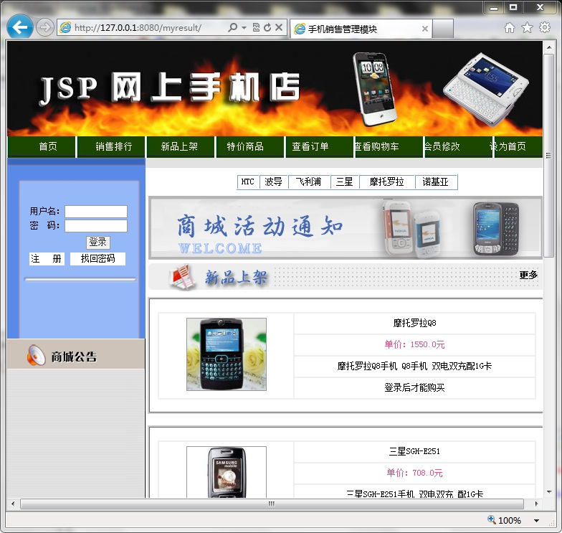

5.1.2 后台登陆

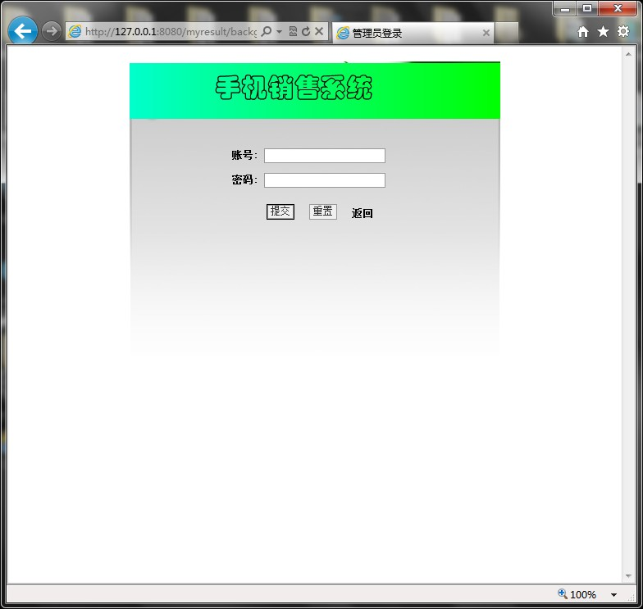

5.1.3 后台管理

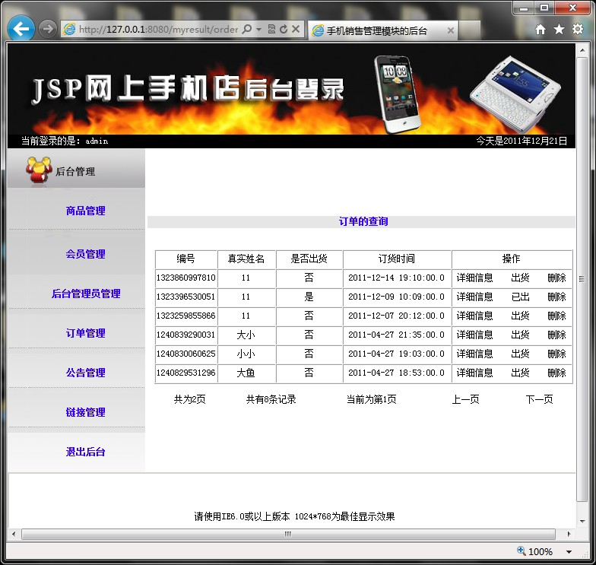

5.2 前台模块实现

5.2.1 会员注册
会员注册模块主要是会员注册功能，会员输入会员的相关信息，点击“提交”按钮完成会员的注册，会员注册模块的系统页面设计如图5-2所示。
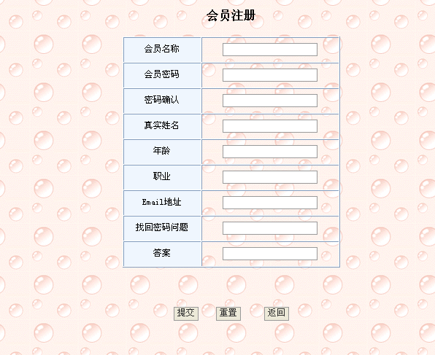
图5-2 用户注册界面
其中“提交”按钮的执行代码设计如下。
public ActionForward insertMember(ActionMapping mapping, ActionForm form, HttpServletRequest request, HttpServletResponse response)
{
MemberForm memberForm = (MemberForm)form;
String name = Chinese.chinese(request.getParameter("name")).trim();
if(dao.selectPassword(name)==null||dao.selectPassword(name).equals(""))
{
memberForm.setName(name); mberForm.setPassword(Chinese.chinese(request.getParameter("password")).trim()); memberForm.setAge(Integer.valueOf(request.getParameter("age").trim()));
memberForm.setEmail(request.getParameter("email")); memberForm.setReallyName(Chinese.chinese(request.getParameter("reallyName")).trim()); memberForm.setProfession(Chinese.chinese(request.getParameter("profession")).trim()); memberForm.setQuestion(Chinese.chinese(request.getParameter("question")).trim()); memberForm.setResult(Chinese.chinese(request.getParameter("result")).trim()); dao.insertMember(memberForm);
request.setAttribute("success", "注册成功");
} else
{
request.setAttribute("success", "该会员名称已经存在！！！");
}
return mapping.findForward("operationMember");
}
}

5.2.2 购物车模块
购物车模块，完成购买手机的临时存储功能，会员可以添加手机商品到购物车中，可以修改购物车中手机商品的数量，操作完成后对购物车的信息进行提交并生成定单。购物车功能界面设计如图5-3所示。

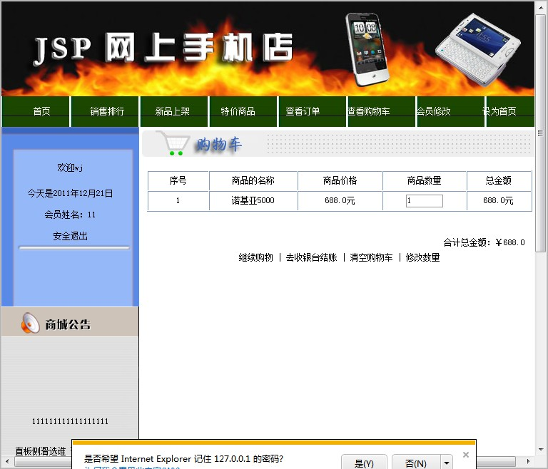
图5-3 购物车界面
“收款结账”模块完成提交此次购物车所购的手机商品，并生成相关的定单。会员输入地址，电话，付款方式，运送方式及备注等信息，点击“提交”按钮完成此定购买手机定单的提交功能，系统会生一个订单号，供用户查询。收款结账的页面设计如图5-4所示。
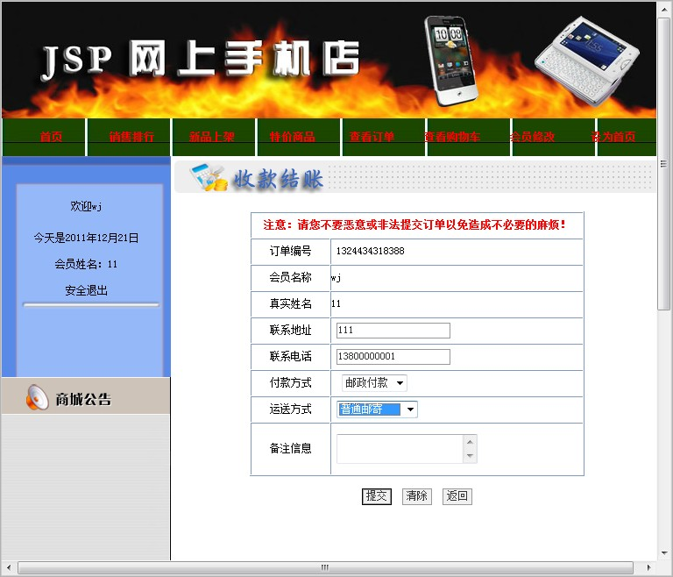
图5-4 收银台结账界面
其中“提交”按钮执行的对应代码设计如下。
<%
OrderForm order=new OrderForm();
OrderDetailForm orderDetail=new OrderDetailForm();
SellGoodsForm sellGoodsForm=new SellGoodsForm();
String number=request.getParameter("number").trim();
//先添加订单表
order.setNumber(number);
order.setName(Chinese.chinese(request.getParameter("name")));
order.setReallyName(Chinese.chinese(request.getParameter("reallyName")));
order.setAddress(Chinese.chinese(request.getParameter("address")));
order.setTel(Chinese.chinese(request.getParameter("tel")));
order.setSetMoney(Chinese.chinese(request.getParameter("setMoney")));
order.setPost(Chinese.chinese(request.getParameter("post")));
order.setBz(Chinese.chinese(request.getParameter("bz")));
order.setSign("0");
orderDao.insertOrderDetail(order);
//然后添加商品的明仔细表
Vector cart=(Vector)session.getAttribute("cart");
for(int i=0;i<cart.size();i++){
SellGoodsForm form=(SellGoodsForm)cart.elementAt(i);
orderDetail.setOrderNumber(number);
orderDetail.setGoodsId(new Integer(form.ID));
orderDetail.setPrice(form.price);
orderDetail.setNumber(form.number);
goodsDao.updateGoodsNumber(form.number,new Integer(form.ID));
orderDetailDao.insertOrderDetail(orderDetail);
}
out.println("<scriptlanguage='javascript'>alert(' ');window.location.href='cart_clear.jsp';</script>");
%>

5.2.3 订单模块
订单查询模块完成会员查看订单信息的功能，会员可以查看自己提交的订单信息，可以查询定单是否已经处理。用户订单查询页面的设计如图5-5所示。
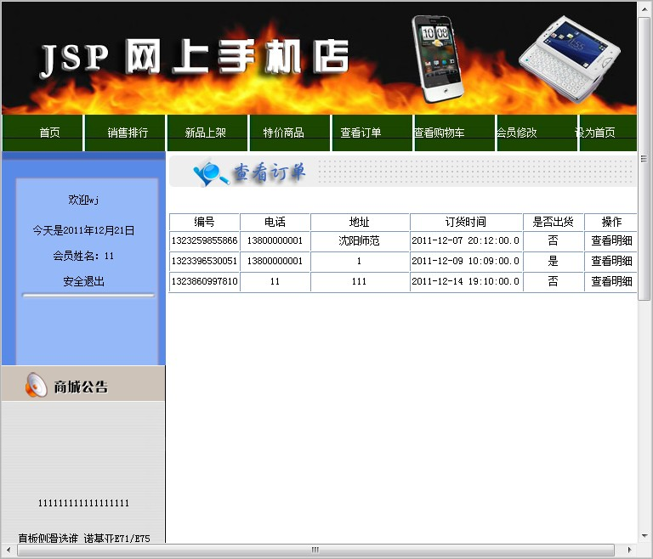
图5-5 查看订单页面

5.3 后台模块实现

5.3.1 管理员登录模块
管理员登陆是手机销售管理系统的后台的入口，为了确保网站与数据库的安全，对进入的人员进行身份验证是十分必要的，尤其是的后台管理系统。主要功能就是对用户进行身份验证，用户输入用户名及密码，点击提交按钮进行登录。管理员登陆的页面设计如图5-6所示。
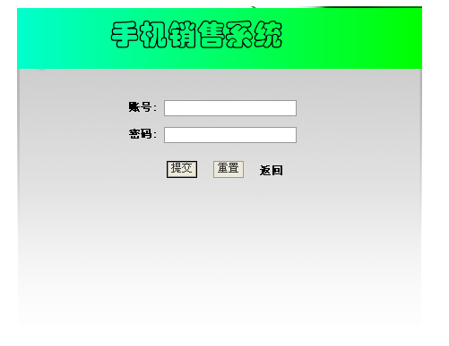
图5-6 管理员登录窗口
其中“提交”按钮执行的对应代码设计如下。
<%
OrderForm order=new OrderForm();
OrderDetailForm orderDetail=new OrderDetailForm();
SellGoodsForm sellGoodsForm=new SellGoodsForm();
String number=request.getParameter("number").trim();
//先添加订单表
order.setNumber(number);
order.setName(Chinese.chinese(request.getParameter("name")));
order.setReallyName(Chinese.chinese(request.getParameter("reallyName")));
order.setAddress(Chinese.chinese(request.getParameter("address")));
order.setTel(Chinese.chinese(request.getParameter("tel")));
order.setSetMoney(Chinese.chinese(request.getParameter("setMoney")));
order.setPost(Chinese.chinese(request.getParameter("post")));
order.setBz(Chinese.chinese(request.getParameter("bz")));
order.setSign("0");
orderDao.insertOrderDetail(order);
//然后添加商品的明仔细表
Vector cart=(Vector)session.getAttribute("cart");
for(int i=0;i<cart.size();i++){
SellGoodsForm form=(SellGoodsForm)cart.elementAt(i);
orderDetail.setOrderNumber(number);
orderDetail.setGoodsId(new Integer(form.ID));
orderDetail.setPrice(form.price);
orderDetail.setNumber(form.number);
goodsDao.updateGoodsNumber(form.number,new Integer(form.ID));
orderDetailDao.insertOrderDetail(orderDetail);
}
out.println("<scriptlanguage='javascript'>alert(' ');window.location.href='cart_clear.jsp';</script>");
%>

5.3.2 商品管理模块
商品管理模块包括：添加商品信息，管理类别，商品删除等功能。商品管理页面的设计如图5-7所示。
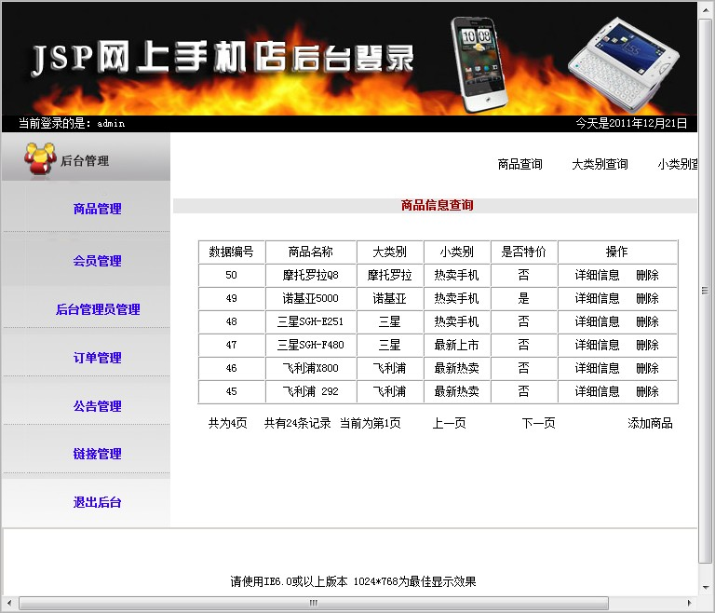
图5-8 商品管理界面

其中“删除”按钮执行对应代码设计如下。
public ActionForward deleteGoods(ActionMapping mapping, ActionForm form, HttpServletRequest request, HttpServletResponse response)
{
dao.deleteGoods(Integer.valueOf(request.getParameter("id")));
request.setAttribute("success", "删除商品信息成功");
return mapping.findForward("goodsOperation");
}

5.3.3添加商品模块
添加商品模块完成手机商品信息的添加功能，在添加手机商品时选择商品的大类别，手机商品的小类别，输入商品名称，生产厂家，价格，描述等信息，进行提交，如图5-8所示。
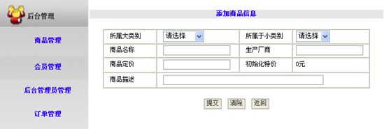
图5-8 添加商品界面
其中“提交”按钮执行对应代码设计如下。
public ActionForward insertGoods(ActionMapping mapping, ActionForm form, HttpServletRequest request, HttpServletResponse response)
{
GoodsForm goodsForm = (GoodsForm)form;
GoodsForm goods = (GoodsForm)session.getAttribute("goods");
goodsForm.setBig(goods.getBig());
goodsForm.setSmall(goods.getSmall());
goodsForm.setName(goods.getName());
goodsForm.setFrom(goods.getFrom());
goodsForm.setNowPrice(goods.getNowPrice());
goodsForm.setFreePrice(goods.getFreePrice());
goodsForm.setIntroduce(goods.getIntroduce());
goodsForm.setPriture(request.getParameter("path"));
dao.insertGoods(goodsForm);
request.setAttribute("success", "添加商品信息成功");
return mapping.findForward("goodsOperation");
}

5.3.4会员管理模块
会员管理模块完成会员信息的查看及删除功能，管理员可以查看会员的详细信息，也可以对会员信息进行删除，会员管理模块的页面设计如图5-9所示。
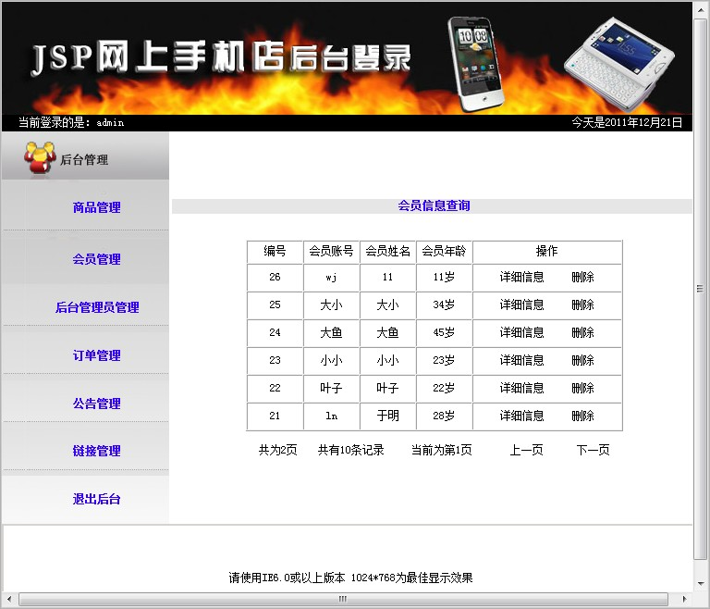
图5-9 会员管理界面
其中“删除”按钮对应的代码设计如下。
public ActionForward deleteMember(ActionMapping mapping, ActionForm form, HttpServletRequest request, HttpServletResponse response)
{
if(dao.deleteMember(Integer.valueOf(request.getParameter("id"))))
request.setAttribute("success", "删除会员信息成功！！！");
else
request.setAttribute("success", "删除失败，请先删除子表中的内容！！！");
return mapping.findForward("deleteMember");
}

5.3.5订单管理模块
订单管理模块完成后台订单处理的功能，管理员可以对用户提交的订单进行处理，根据订单信息进行发货，也可以对订单进行删除处理。订单管理模块的页面设计如图5-10所示。
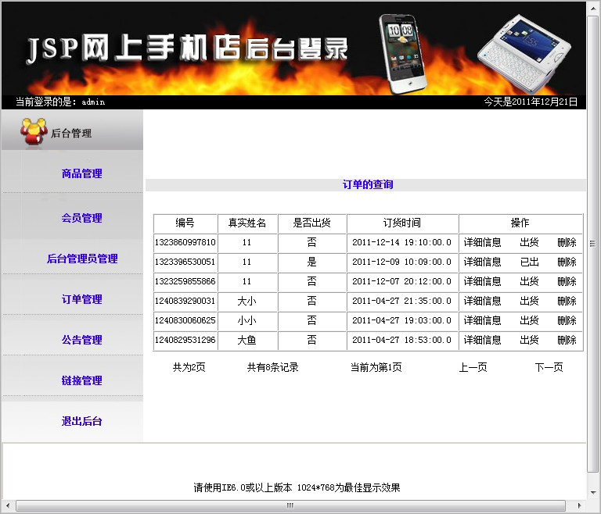
图5-10 订单管理页面
（1）其中“出货”按钮执行对应代码设计如下。
public ActionForward selectOrderSend(ActionMapping mapping, ActionForm form, HttpServletRequest request, HttpServletResponse response)
{
order.updateSignOrder(request.getParameter("number"));
request.setAttribute("success", "出货成功！！！");
return mapping.findForward("operationOrder");
}
（2）其中“删除”按钮执行对应的代码设计如下。
public ActionForward deleteOrder(ActionMapping mapping, ActionForm form, HttpServletRequest request, HttpServletResponse response)
{
String number = request.getParameter("number");
orderDetail.deleteOrderDetail(number);
if(order.deleteOrder(number))
request.setAttribute("success", "删除信息成功！！！");
else
request.setAttribute("success", "删除信息失败！！！");
return mapping.findForward("operationOrder");
}

5.3.6公告管理模块
公告管理模块完成手机销售管理系统公告信息的管理功能，管理员可以添加、修改及删除公告的信息。公告管理模块的页面设计如图5-11所示。
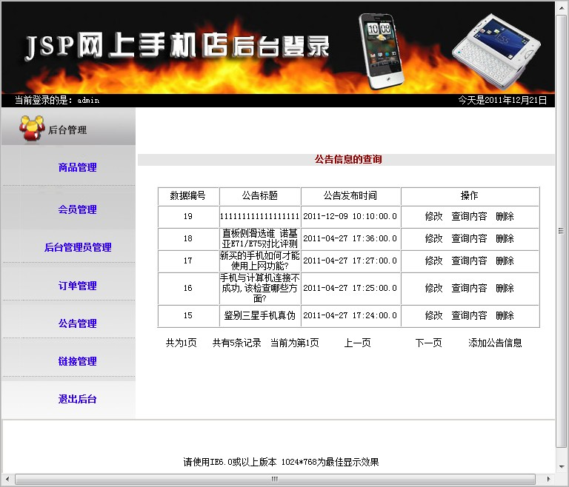
图5-11 公告管理模块
（1）添加公告的主要代码设计如下。
public ActionForward afficheInsert(ActionMapping mapping, ActionForm form, HttpServletRequest request, HttpServletResponse response)
{
AfficheForm afficheForm = (AfficheForm)form;
afficheForm.setName(Chinese.chinese(request.getParameter("name")));
afficheForm.setContent(Chinese.chinese(request.getParameter("content")));
dao.insertAffiche(afficheForm);
request.setAttribute("success", "添加公告信息成功！！！");
return mapping.findForward("afficheOperation");
}
（2）修改公告信息主要代码设计如下。
public ActionForward afficheUpdate(ActionMapping mapping, ActionForm form, HttpServletRequest request, HttpServletResponse response)
{AfficheForm afficheForm = (AfficheForm)form;
afficheForm.setName(Chinese.chinese(request.getParameter("name")));
afficheForm.setContent(Chinese.chinese(request.getParameter("content")));
afficheForm.setId(Integer.valueOf(request.getParameter("id")));
dao.updateAffiche(afficheForm);
request.setAttribute("success", "修改公告信息成功！！！");
return mapping.findForward("afficheOperation");

5.3.7链接管理模块
链接管理模块完成手机销售管理系统链接信息的管理功能，管理员可以添加及删除链接的信息。链接管理模块的页面设计如图5-12所示
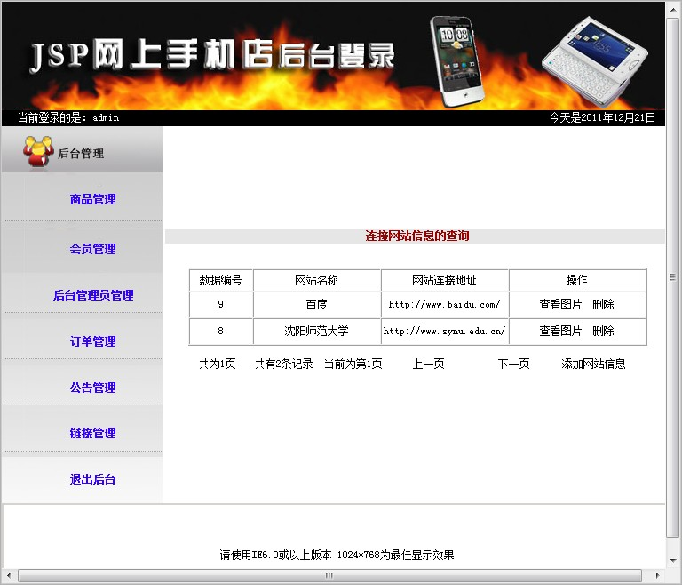
图5-12 链接管理模块

（1）“删除”功能的主要代码如下
public ActionForward linkDelete(ActionMapping mapping, ActionForm form, HttpServletRequest request, HttpServletResponse response)
{
String path = request.getParameter("path");
dao.deleteLink(Integer.valueOf(request.getParameter("id")));
request.setAttribute("success", "删除连接网站信息成功");
return mapping.findForward("linkOperation");
}

后 记

手机销售管理系统开发在技术上有了自己的优势，采用了当前非常流行的动态编程技术语言，运用了模块化的设计思想，采用了SQL Server数据库系统，通过CSS的界面设计，使系统的更加的美观。正是这些先进技术的使用使得销售管理在同类型系统中有突出的性能。系统主要的设计模块是用户的登录和注册，手机的智能搜索，订单管理与一体的管理软件。为用户提供高效的管理信息化服务。通过本系统能够方便的在网上进行手机的信息搜索，热卖的机型，用户能够进行注册并在本系统上进行下单，可以查看自己的订单详情和对订单修改。管理员可以通过后台对用户的订单进行处理，并对新注册的会员进行管理。
对手机销售信息进行分析设计，开发和调试。手机销售管理系统基于B/S结构，用了struts框架开发，使用JSP和Java编程。用户只要安装浏览器就可以连接到互联网就可以使用本系统，不需要专门安装本系统的客户端应用软件，用起来简单方便，手机销售管理系统系统的实现功能是对各种手机进行分类，可方便的进行查询，记录用户的注册信息，能够存储随时查看用户所选择的手机。并能生成购物的订单。本系统的界面良好，功能齐全，易于操作，采用了大量的人机交换式操作，能很好的完成商店购物全过程，使浏览者能够简单独立的完成自己的操作。但是不可否认的是，系统还存在一些问题，影响着系统的完美
目前系统还存在很多不足，用户的一些细节需求还没有实现，系统满足客户的要求不是很全面，客户服务功能还未能达到，在线预订系统的安全性还不算很完善等等的一些系统上的问题。比如说报错机制不是十分健全，代码可重复的使用率低，部分代码存在一些冗余等，但是我会继续努力学习更多更先进的技术去完善它。

参考文献
[1] 闪四清.SQL Server2000实用教程[M].北京:人民出版社.2002.6.
[2] 王国辉.王易.JSP数据库系统开发案例精选[M].北京:民邮电出版社.2006.8.
[3] 萨师煊.王珊.数据库系统概论[M].北京:高等教育出版社.2000.7.
[4] 高翔.何立军.李国兴.JSP动态网站开发技术与实践[M].北京:电子工业出版社.2007.2.
[5] 李平.基于JSP技术的Web数据库设计.
[6] 孙卫琴.精通Struts:基于MVC的Java Web设计与开发[M].北京:电子出版社.2004.1.
[7] 黄梯云.李一军.管理信息系统(第三版)[M].北京:高等教育出版社.2005.3.
[8] （美）Bruce Eckel.Thinking in Java[M],北京:机械工业出版社.2005.8.1.
[9] J P Kuilboer.N Ashrafi. Software Process and Product Improvement[J]. An Empirical Assessment.2000.
[10] 陈绍英.戴金龙.软件测试案例分析[J].测试员.2005.8.
[11] 刘亚滨.杨红.精通Eclipse[M].北京:电子工业出版社.2003.5.
[12] Paul C.Jorgensen.韩柯.杜旭涛.软件测试[M].北京:机械工业出版社.2006.6.

附录一：

